**社区服务平台需求调研报告**

**（版本v1.0.0）**

目录

第一章 引言 1

1.1 项目名称 1

1.2 项目背景和内容概要 1

1.3 参考资料 2

第二章 任务概述 2

2.1 目标 2

2.2 范围 2

2.3 用户特点 3

2.4 控制 4

第三章 业务流程 6

3.1 主要用户群 6

3.2 系统用例图 7

第四章 数据描述 7

4.1 静态数据 7

4.2 动态数据 8

第五章 功能需求 8

5.1 用户登录功能 8

5.1.1 功能需求简述 8

5.1.2 功能输入、处理与输出 8

5.2 发布公告功能 9

5.2.1 功能需求简述 9

5.2.2 功能输入、处理与输出 10

5.3 防疫调度功能 10

5.3.1 功能需求简述 10

5.3.2 功能输入、处理与输出 10

5.4 对办事请求的审批 11

5.4.1 功能需求简述 11

5.4.2 功能输入、处理与输出 11

5.5 接受通知功能 12

5.5.1 功能需求简述 12

5.5.2 功能输入、处理与输出 12

5.6 请求办事功能 12

5.6.1 功能需求简述 12

5.6.2 功能输入、处理与输出 13

5.7 办事进度查询 13

5.7.1 功能需求简述 13

5.7.2 功能输入、处理与输出 13

# 引言

## 项目名称

社区服务平台

## 项目背景和内容概要

本社区服务平台系统是我们小组对目前国内社区服务活动进行详细调研分析后提出应该开发的一套软件产品，主要功能是实现社区公共通知，居民办事处理等功能，包括对居民办事前的预订，办事进行流程以及相关凭证的发放处理。系统也会对各社区工作人员进行管理与协助。

社区服务平台系统将会结合社区工作的特点，利用网络的有效传播性，提高社区工作效率、节省工作时间，尽快服务，为前来办事的居民提供及时而迅速的匹配信息，帮助居民高效处理业务。本系统可以与其他应用系统交互，极大的增强了交互性和可操作性。。

## 参考资料

1. 廖雪峰的官方网站

2. CSDN社区

# 任务概述

## 目标

为了提高社区的办事效率，增强各办事处之间的配合，减少居民到居委会后的问事、找窗口、办事过程消耗的时间，进一步提高社区工作人员对居民的管理以及更好的掌握辖区情况，提高人民满意度，特此开发社区服务平台，经过对实际工作情况调研分析后之后，综合考虑了系统划分、功能实现方式、完成日期等因素，对需求进行分类和范围划定。

## 范围

系统包括的功能范围：

1. 工作人员功能：
2. 发布通知
3. 接受居民请求
4. 防疫调度
5. 居民功能：
6. 请求办事
7. 回复通知
8. 提供反馈建议

## 用户特点

|  |  |  |  |
| --- | --- | --- | --- |
| **序号** | **用户群** | **主要业务描述** | **用户群特点** |
| 1 | 社区工作人员 | 发布日常通知，接收居民的办事请求。安排核酸检测等防疫项目。 | 熟悉本系统的功能，需要对系统进行频繁的增删改查操作。 |
| 2 | 居民 | 预约或请求办事，回复工作人员的通知，对工作人员进行评价与建议反馈。 | 不是狠熟悉本系统的功能，在本软件内接收与提出信息。 |

## 控制

本软件基于Javafx实现，通过Javafx界面实行操控。

# 业务流程

## 主要用户群

|  |  |  |  |
| --- | --- | --- | --- |
| **序号** | **用户群** | **主要业务描述** | **实施本系统将达到的主要受益** |
| 1 | 社区工作人员 | 发布日常通知，接收居民的办事请求。安排核酸检测等防疫项目。 | 1. 通过系统发布日常公告。 2. 能够方便接收办事请求。 3. 能调度防疫事宜，例如规划全员核酸检测，查看健康码情况。 |
| 2 | 居民 | 预约或请求办事，回复工作人员的通知，对工作人员进行评价与建议反馈。 | 1. 工作人员是否接收请求有明确显示。保证办事进度。 2. 能回复工作人员的通知 3. 能方便地进行反馈。 |

## 系统用例图

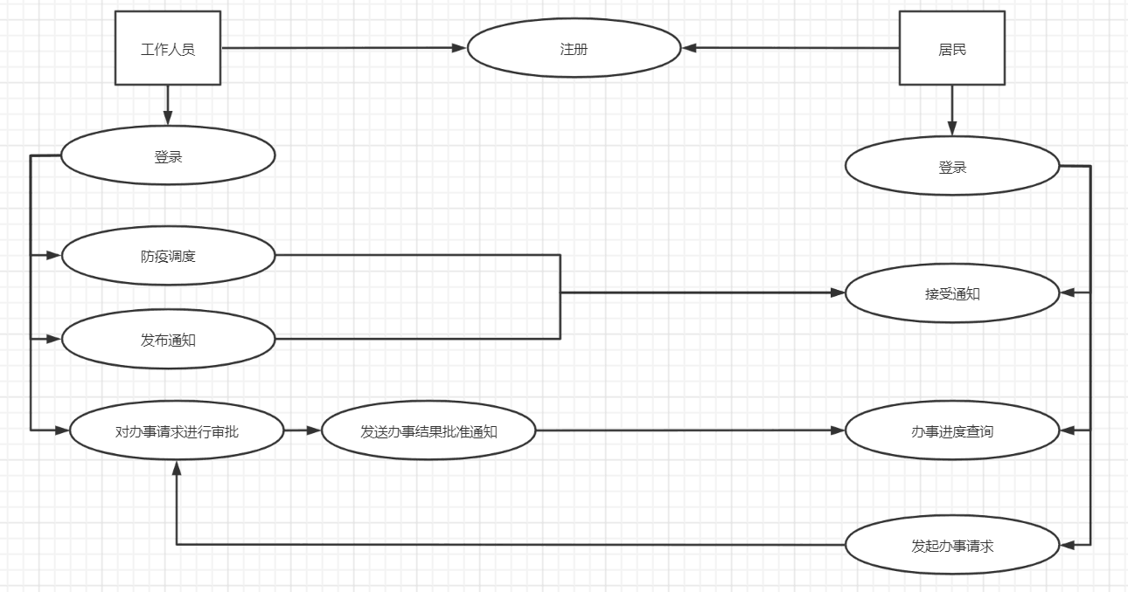

# 数据描述

## 静态数据

|  |  |  |
| --- | --- | --- |
| **序号** | **数据** | **数据描述** |
| 1 | 系统名称 | 数据类型：字符串 |
| 2 | 角色名称 | 数据类型：字符串，取值集合：居民，工作人员。 |

## 动态数据

|  |  |  |
| --- | --- | --- |
| **序号** | **数据** | **数据描述** |
| 1 | 居民数据 | 包含用户编号（user_id整数，自动编号）、用户邮箱（字符串）、用户办事请求情况（整数，0代表没有请求，1代表请求正在审核，2代表请求已批准）、用户办事请求内容（字符串）、用户是否确认收到通知（整数，0代表否，1代表是）、用户是否确认收到防疫通知（整数，0代表否，1代表是）。 |
| 2 | 公告数据 | 包含公告内容（字符串）、防疫公告内容（字符串） |
| 3 | 工作人员  数据 | 包含用户编号（整数，自动编号）、用户邮箱（字符串） |

# 功能需求

## 用户登录功能

### 功能需求简述

用户在界面中输入邮箱、验证码后点击确定将数据传输到服务器进行验证，验证成功进入到用户角色对应的系统管理界面，验证失败返回登录界面并提示失败信息。

### 功能输入、处理与输出

#### 输入

本功能要求用户输入两个基本信息：用户登录名、用户密码，用户名长度限定在30个文字以内，密码长度限定在18个文字以内，只能是ASCII字符。

#### 处理

点击登录按钮后将用户名与密码发送到系统后台进行判定，判定登录成功后需要依据用户的角色进行跳转。

#### 输出

1. 错误的用户名：返回登录界面并提示用户名错误
2. 错误的密码：返回登录界面并提示密码错误
3. 工作人员登录成功：跳转到工作人员主页面
4. 居民登录成功：跳转到居民主界面

## 发布公告功能

### 功能需求简述

工作人员发布公告，使得所有人都能收到。

### 功能输入、处理与输出

#### 输入

公告内容，内容定义为一个字符串。

点击发布按钮完成操作。

#### 处理

1. 在数据库中保存公告内容。
2. 将公告推送给居民。

#### 输出

1. 弹出发布成功的提示。
2. 确定后，推送给所有人，在公告区域显示。

## 防疫调度功能

### 功能需求简述

界面中能输入核酸检测时间，点击发布按钮后对应的时间地点通过（5.2）发布公告功能，写入数据库并推送到后厨。

### 功能输入、处理与输出

#### 输入

利用键盘输入核酸检测的时间与地点。

点击确定发布按钮完成操作。

#### 处理

1. 将时间与地点等信息存入数据库。
2. 将信息推送给所有人。

#### 输出

1. 确定发布后在界面输出发布成功的提示
2. 居民显示核酸检测的公告。

## 对办事请求的审批

### 功能需求简述

工作人员需要审批居民的办事请求。审批通过后居民方能办事，以此节省等待时间，增大办事效率。

### 功能输入、处理与输出

#### 输入

点击审批通过按钮或者审批不通过按钮。

#### 处理

1. 若审批通过，将该请求设为通过。
2. 若审批不通过，将该请求设为不通过。

#### 输出

1. 居民端显示是否通过。

## 接受通知功能

### 功能需求简述

居民端需要接收工作人员端发出的通知。

### 功能输入、处理与输出

#### 输入

管理员界面输入的公告

#### 处理

无

#### 输出

1. 公告显示在公告界面上

## 请求办事功能

### 功能需求简述

居民在办事前，先向工作人员发出请求。审批过后方能办事。

其实类似公告，只不过发布者是居民，接收者是工作人员。

### 功能输入、处理与输出

#### 输入

居民点击请求办事按钮，在聊天框中输入请求，点击按钮提交。

#### 处理

1. 获得请求办事的居民的信息
2. 将办事的信息推送到工作人员界面

#### 输出

1. 工作人员界面提示某居民请求办某事
2. 居民端显示已提交申请。

## 办事进度查询

### 功能需求简述

居民界面能显示自己的申请办事请求是否通过。

### 功能输入、处理与输出

#### 输入

5.4.1

#### 处理

5.4.1

#### 输出

1. 显示通过或不通过